Linux videot: <https://www.youtube.com/playlist?list=PLZw_fXxI6L50ovlxunMvWw-bEDc3TiBQp>

Contents

IP-osoitteiden vaihtaminen Debianissa 1

Nimenvaihto 3

# IP-osoitteiden vaihtaminen Debianissa

Suorita seuraava komento:

**ip a**

Tämä on lyhennys komennosta ip address. Se näyttää laitteen verkkokorttien IP-osoitteet ja niiden liitännän tunnisteet (eth0, eth1, lo, enp0s3 jne).

Kirjoita ylös liitännän tunniste tai muista se seuraavaa kohtaa varten.

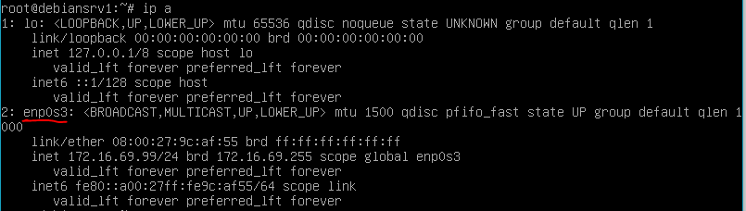

Seuraavaksi muokkaa tiedostoa /etc/network/interfaces. Tästä tiedostosta vaihdetaan IP-osoitteita.

**nano /etc/network/interfaces**

Oletuksena tiedosto näyttää suurinpiirtein tältä:

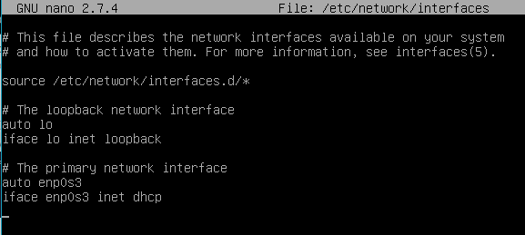

Kuvassa on kahdessa kohdassa enp0s3, koska tämä on verkkokortin tunniste.

Ensimmäiseksi dhcp kohtaan tulee vaihtaa termi static. Sen jälkeen asetetaan liitännälle IP-osoite (address), aliverkonmaski (netmask) ja oletusyhdyskäytävä (gateway).

Alla olevassa kuvassa on IP-osoitteet, jotka liitännälle asetetaan. **Muista vaihtaa dhcp tilalle static!**

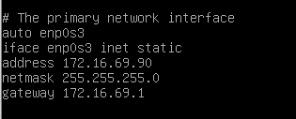

Seuraavaksi lisätään DNS-palvelimen osoite. Se asetetaan /etc/resolv.conf tiedostosta

**nano /etc/resolv.conf**

Oletuksena tiedosto on tyhjä.

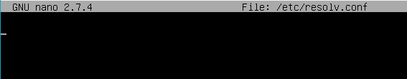

Aseta DNS palvelimeksi Googlen 8.8.8.8..

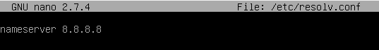

Asetukset tulevat voimaan seuraavalla komennolla, eli kun verkkopalvelu käynnistetään uudestaan:

**systemctl restart networking**

Jos yllä oleva komento ei vaihda IP-osoitteita, voit myös käynnistää Debian koneen uudestaan kuten alla on tehty:

Tämän jälkeen käynnistä tietokone uudestaan shutdown komennolla.

**shutdown now -r**

Uudelleenkäynnistyksen jälkeen varmista, että uudet IP-osoitteet tulivat voimaan.

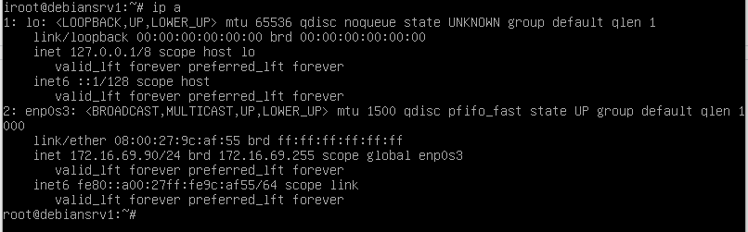

Testaa toiminta myös pingaamalla.

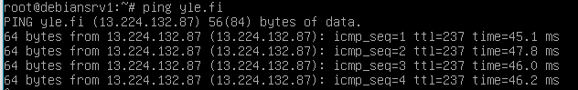

## Nimenvaihto

Näet tämän hetkisen tietokoneen nimesi komennolla:

**hostname**

Voit myös tarvittaessa vaihtaa linux koneen nimen. Nimi tulee vaihtaa kahteen eri paikkaan.

**nano /etc/hostname**

Vaihda tähän tiedostoon uusi tietokoneen nimi.

**nano /etc/hosts**

Vaihda tähän tiedostoon, toiseen kohtaan, tietokoneen nimeksi uusi tietokoneen nimi.

Lopuksi käynnistä koneesi vielä uudelleen.

**shutdown now -r**